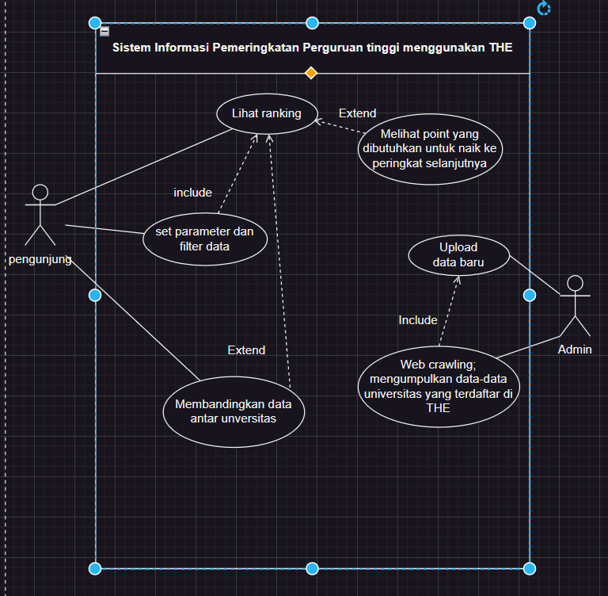

Skenario use case **perbandingan**

Nama *use case* : perbandingan

Aktor : Pengunjung

Deskripsi : Pengguna dapat membandingkan satu universtas atau lebih (maks. 3) serta detail-detail universitas tersebut akan ditampilkan juga.

Pre-condition : Pengguna telah mentapkan parameter dan telah ditampilkan hasilnya

Post-condition : Pengguna berhasil membandingkan beberapa universitas

Extend : ~

Include : ~

|  |  |
| --- | --- |
| **Aksi/Aktor** | **Reaksi Sistem** |
| 1. Pengguna memilih unviersitas apa saja yang akan dibandingkan 2. Pengguna mengklik “oke” |  |
|  | 1. Sistem menerima permintaan user 2. Sistem menampilkan permintaan user |
| **Skenario alternative 1** |  |
|  | 1.a. Apabila universitas tidak terdaftar pada pemeringkatan THE maka sistem akan memberi error  1.b. Sistem meminta user untuk memasukkan nama universitas lain yang terdaftar pada THE |

Skenario use case***web crawling***

Nama *use case* : *web crawling*

Aktor : Admin

Deskripsi : Admin melakukan *web crawling* untuk mendapatkan pemeringkatan terbaru dari THE. Robot akan mengupulkan data-data dari universitas yang telah terdaftar pada *web* THE. Robot juga akan mengumpulkan data berdasarkan parameter yang telah ditentukan oleh admin. *Web crawling* dilakukan secara otomatis.

Pre-condition : Sistem *Web crawling* telah tersedia tinggal dijalankan

Post-condition : Admin berhasil mendapatkan data-data baru dari hasil *web crawling*

Extend : ~

Include : ~

|  |  |
| --- | --- |
| **Aksi/Aktor** | **Reaksi Sistem** |
| 1. Admin memberi URL yang akan dicrawling 2. Admin telah menetapkan parameter-parameter yang akan digunakan 3. Admin menjalankan program *web* *crawling* |  |
|  | 1. Sistem melakukan *web crawling* 2. Sistem *web crawling* mengunjungi setiap URL yang diberikan 3. *Web crawling* selesai dan data diterima oleh admin |
| **Alt scenario 2** |  |
|  | 2.a. Apabila sistem menemukan parameter yang tidak diperlukan maka akan diabaikan  2.b. Sistem melanjutkan crawling |
| **Alt scenario 5** |  |
|  | 5.a. Apabila sistem menemui URL yang tidak dapat dicrawling maka akan mengembalikan nilai error  5.b. Sistem akan melanjutkan *web crawling* |

Skenario Use Case **Set Parameter dan filter data**

Nama Use Case : Set Parameter dan filter data

Aktor : Pengunjung

Deskripsi : Pengguna ingin melakukan pencarian pemeringkatan perguruan tinggi dengan mengatur set parameter seperti jenis perguruan tinggi, negara, rentang tahun, dan indikator THE, serta memfilter data universitas apa yang diinginkan seperti filter region, dan lainnya yang ingin dilihat.

Pre-Condition : Pengguna telah membuka aplikasi sistem analisis pemeringkatan : perguruan tinggi menggunakan metode THE.

Post-Condition : Sistem melakukan web crawling pada situs THE dan mengambil data : pemeringkatan perguruan tinggi sesuai dengan set parameter yang di : masukkan.

|  |  |
| --- | --- |
| **Aksi Aktor** | **Reaksi Sistem** |
| 1. Pengguna membuka aplikasi 2. Pengguna memasukkan set parameter, seperti jenis perguruan tinggi, negara, rentang tahun, dan indikator THE yang ingin dilihat. 3. Pengguna memfilter region universitas yang diinginkan |  |
|  | 1. Sistem memastikan set parameter dan region yang dimasukkan valid. 2. Sistem mencari dan mengambil data dari database sesuai parameter yang diinputkan pada pengguna. 3. Sistem menampilkan hasil pemeringkatan perguruan tinggi sesuai parameter kepada pengguna. |
| **Skenario Alternatif No.4** | |
|  | 4.a. Sistem menemukan bahwasanya set parameter yang diinputkan tidak valid atau region universitas tidak ditemukan.  4.b. Sistem memberikan kesempatan kepada pengguna untuk memperbaiki set parameter dan pemfilteran region yang tidak valid. |
| 3.c. Pengguna memperbaiki set parameter dan region yang diinputkan. |  |
| **Skenario Alternatif No.5** | |
|  | 5.a. Sistem tidak menemukan data pemeringkatan perguruan tinggi yang sesuai dengan set parameter yang dimasukkan pada database  5.b. Sistem memberikan pesan kepada pengguna bahwa tidak ada hasil yang ditemukan. |

Skenario Use Case **Pemeringkatan Perguruan Tinggi**

Nama Use Case : Pemeringkatan Perguruan Tinggi

Aktor : Pengunjung

Deskripsi : Pengguna dapat memasukkan set parameter untuk melihat pemeringkatan : perguruan tinggi sesuai kebutuhan.

Pre-Condition : Pengguna telah menggunakan aplikasi sistem

Post-Condition : Pengguna mendapatkan hasil pemeringkatan perguruan tinggi sesuai : dengan set parameter dan pemfilteran yang dilakukan.

Include : Set Parameter

|  |  |
| --- | --- |
| **Aksi Aktor** | **Reaksi Sistem** |
| 1. Pengguna membuka aplikasi 2. Pengguna memasukkan set parameter, seperti jenis perguruan tinggi, negara, rentang tahun, dan indikator THE yang ingin dilihat. |  |
|  | 1. Sistem mencari dan mengambil data dari database sesuai parameter yang diinputkan pada pengguna. 2. Sistem menampilkan hasil pemeringkatan perguruan tinggi kepada pengguna. |
| 1. Pengguna bisa melihat hasil pemeringkatan perguruan tinggi sesuai dengan parameter yang dimasukkan. |  |
| **Skenario Alternatif No.2** | |
| 2.a. Pengguna bisa melihat hasil pemeringkatan perguruan tinggi sesuai dengan parameter yang dimasukkan. |  |
|  | 3.a. Sistem melakukan web crawling pada situs THE dan mengambil data pemeringkatan perguruan tinggi dengan mengkalkulasikan semua parameter yang ada. |

Skenario use case **upload data baru ke database**

Nama *Use Case* : Upload data baru ke database

Aktor : Admin

Deskripsi : Setelah data ditemukan maka admin akan mengirim data baru ke

: database dan menambahkan data terbaru

Pre-condition : Database sudah tersedia dan terisi dengan data-data yang sebelumnya

Post-condition : Data berhasil ditambahkan

Include : Web Crawling

|  |  |
| --- | --- |
| **Aksi/Aktor** | **Reaksi Sistem** |
| 1. Admin ingin mendapatkan update data terbaru dari sumber THE |  |
|  | 1. Sistem melakukan web crawling pada situs THE dan mengambil data yang diinginkan admin. |
| 1. Admin mempunyai data terbaru dari pemeringkatan THE 2. Admin menambahkan data baru ke dalam database |  |
|  | 1. Sistem menerima data baru 2. Data diterima dan ditambahkan tanpa menghilangkan data yang sudah ada sebelumnya |
| **SSkenario alternative 5** |  |
|  | 5.a. Jika database menerima data yang sama dengan data yang telah tersimpan sebelumnya, maka sistem akan menampilkan error |

Skenario use case **melihat point yang dibutuhkan untuk naik ke peringkat selanjutnya**

Nama *Use Case* : Melihat point yang dibutuhkan untuk naik ke peringkat selanjutnya

Aktor : Pengunjung

Deskripsi : Agar dapat melihat kekurangan universitas maka disediakan fungsionalitas ini agar dapat menjadi pacuan untuk peningkatan universitas pada paramater

Pre-condition : Universitas telah mendapatkan posisinya di pemeringkatan THE

Post-condition : Universitas dapat melihat posisi di peringkat saat ini dan dapat melihat berapa point yang dibutuhkan untuk naik ke peringkat selanjutnya

|  |  |
| --- | --- |
| **Aksi/Aktor** | **Reaksi Sistem** |
|  | 1. Tampilan peringkat universitas ditampilkan |
| 1. Pengunjung memilih “tampilkan jumlah point yang dibutuhkan untuk naik peringkat” |  |
|  | 1. Sistem mengambil data 2. Sistem menghitung perbedaan jumlah point pada peringkat diatas |
| 1. Pengujung disajikan data dalam bentuk yang jelas dan mudah dimengerti |  |
| **Alternatif scenario 4** |  |
|  | 4.a. Apabila universitas berada di peringkat teratas maka akan mengembalikkan pesan error |